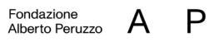
La Fondazione Alberto Peruzzo tra i prestatori della mostra

“SUL FUTURO DEL CORPO”
A cura di Barbara Codogno

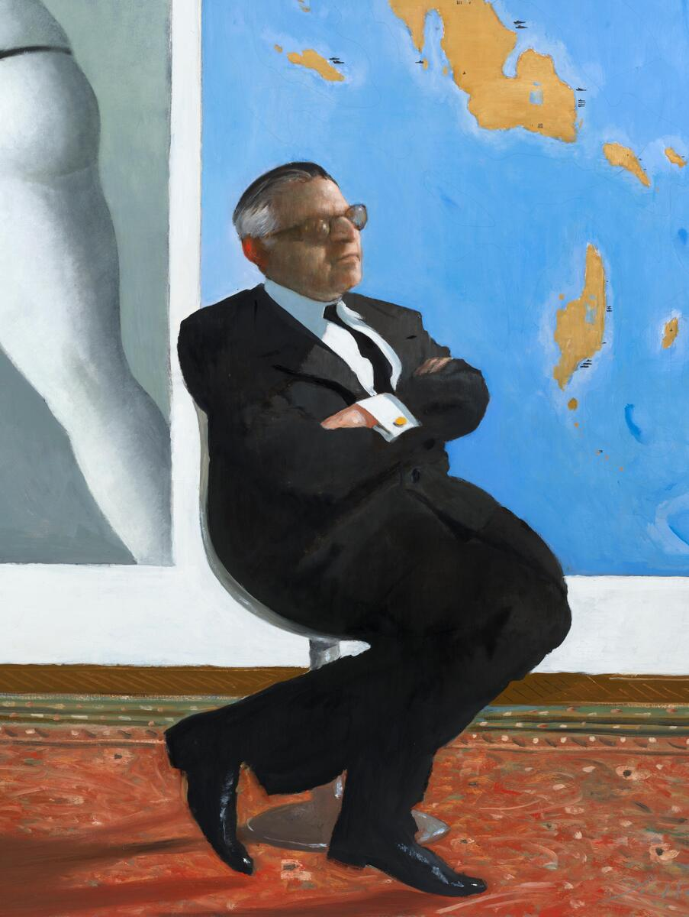
Julio Larraz, "A Video Show in the War Room", 2009, olio su tela, cm 182x152. Collezione Fondazione Alberto Peruzzo

vernissage: venerdì 4 settembre ore 18.00
5 settembre – 4 ottobre 2026
Galleria Civica Cavour, Padova

Dal 5 settembre al 4 ottobre 2026, la Galleria Civica Cavour a Padova ospita la mostra “Sul futuro del corpo”, curata da Barbara Codogno. L’esposizione riunisce oltre 50 dipinti e sculture di grande rilevanza e molti di grandi dimensioni di 17 tra i più autorevoli protagonisti della nuova figurazione internazionale che interrogano il corpo tra identità, memoria, controllo e trasformazione.

Tra i sostenitori della mostra, la Fondazione Alberto Peruzzo, anch’essa realtà padovana, partecipa attivamente con un prestito di due dipinti dell’artista cubano Julio Larraz: “A Video Show in the War Room” e “The Exiled” – esposti al pubblico per la prima volta dopo la loro recente acquisizione.

In riferimento a Larraz, la curatrice Barbara Codogno spiega: “Nelle opere di Julio Larraz la dimensione personale dei protagonisti si intreccia con la storia, la geopolitica e l'economia. Le figure che abitano i suoi dipinti sembrano muoversi in interni silenziosi e rarefatti dove mappe, arredi e oggetti assumono un valore simbolico pari a quello dei personaggi. Larraz suggerisce che ogni riflessione sull'identità individuale resta inseparabile dai sistemi economici e geopolitici che determinano mobilità, appartenenza e accesso alle risorse.”
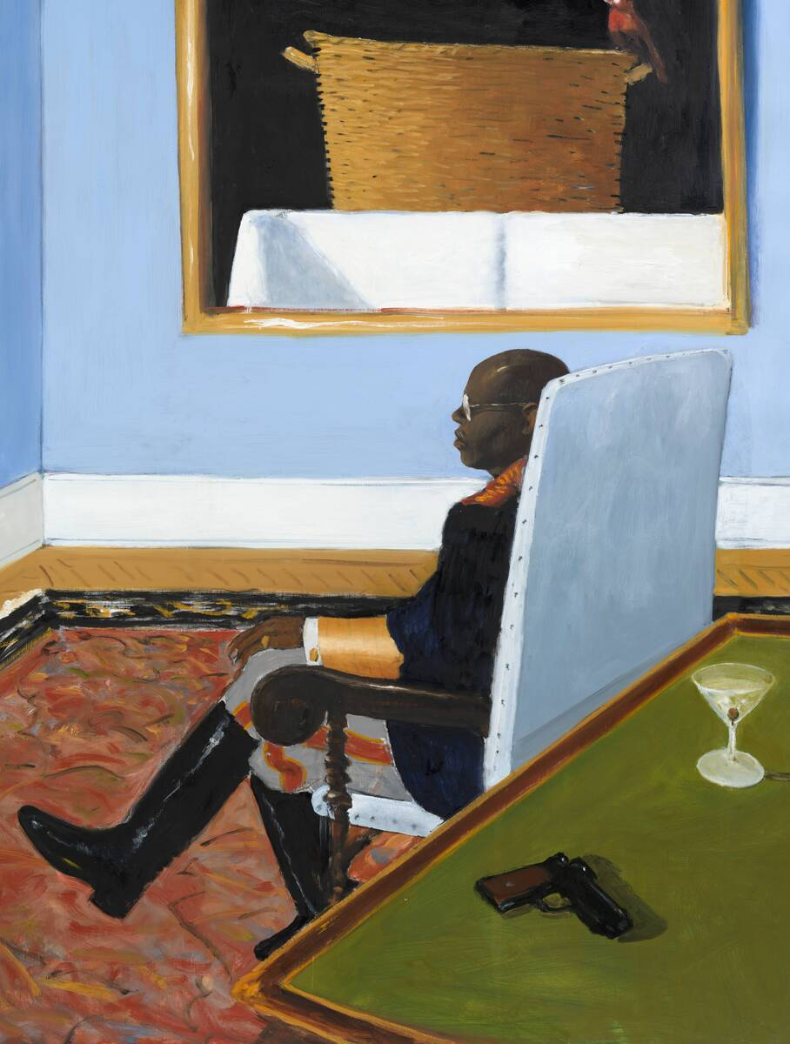
Julio Larra, “The Exiled", 2018, olio su tela, cm 182,9x152,4. Collezione Fondazione Alberto Peruzzo

Gli altri artisti in mostra sono: Radu Belcin, Enrica Berselli, Luca Bidoli, Greta Bisandola, Angelo Brugnera, Chiara Calore, Fabbio Copercini, Chandra Fanti, Angelo Giordano, Alfio Giurato, Maurizio L'Altrella, Nunzio Paci, Flavia Pitiș, Stefano Reolon, Nicola Samorì, Markus Schinwald.

Le loro opere illustrano come il corpo sia tornato al centro della ricerca artistica non come semplice soggetto iconografico ma come luogo critico attraverso cui leggere le trasformazioni culturali e sociali del presente.

“La pittura e la scultura diventano così strumenti di resistenza – spiega Codogno – la materia, il gesto, il tempo dell'esecuzione e persino l'errore restituiscono al corpo la sua irriducibile presenza. Le opere condividono la stessa condizione della carne: la sua fragilità, la sua impermanenza, la sua capacità di trasformarsi. Pur nella diversità dei linguaggi, gli artisti condividono una medesima consapevolezza: il corpo è il luogo in cui si manifestano le grandi tensioni del nostro tempo. Identità, controllo, memoria, desiderio, appartenenza, tecnologia, sacro diventano dimensioni inseparabili di una riflessione che attraversa l'intero percorso espositivo”.

“Sul futuro del corpo” nasce, quindi, da una riflessione sul destino dell’umano nell'epoca della sua progressiva smaterializzazione. Lontana dalle retoriche della tecnologia e dalle narrazioni post-umane, la mostra assume il corpo come archivio vivente, spazio simbolico e politico, luogo in cui continuano a inscriversi memoria, desiderio, trasformazione e rapporti di potere.

La mostra è realizzata in collaborazione con il Comune di Padova – Assessorato alla Cultura e con la partecipazione di Fondazione Alberto Peruzzo e Fondazione Coppola.

INFORMAZIONI UTILI
TITOLO: “Sul futuro del corpo”
DOVE: Galleria Civica Cavour – Piazza Camillo Benso Conte di Cavour, 35122, Padova
QUANDO: dal 5 settembre al 4 ottobre 2026
VERNISSAGE: venerdì 4 settembre ore 18.00
INGRESSO: GRATUITO
SOCIAL MEDIA:
- INSTAGRAM: https://www.instagram.com/sulfuturodelcorpo/
- FACEBOOK: https://www.facebook.com/profile.php?id=61591629372316

Organizzazione della mostra: Barbara Codogno, Monica Andreosi e Bruna Laura Filippini.

L’esposizione è stata realizzata con il sostegno di:
Greenplast srl; SportFelix e Poliambulatorio Valentini, Cleup, Le Colture e Duomo Copy.
Catalogo: CLEUP – Cooperativa Libraria Editrice Università di Padova.

CONTATTI FONDAZIONE ALBERTO PERUZZO
EMAIL: info@fondazionealbertoperuzzo.it
SITO WEB: https://fondazionealbertoperuzzo.it/
INSTAGRAM: https://www.instagram.com/fondazionealbertoperuzzo/
FACEBOOK: https://www.facebook.com/FondazioneAlbertoPeruzzo/

UFFICIO STAMPA DELLA FONDAZIONE ALBERTO PERUZZO:
CULTURALIA DI NORMA WALTMANN



051 6569105 - 392 2527126
info@culturaliart.com
www.culturaliart.com

